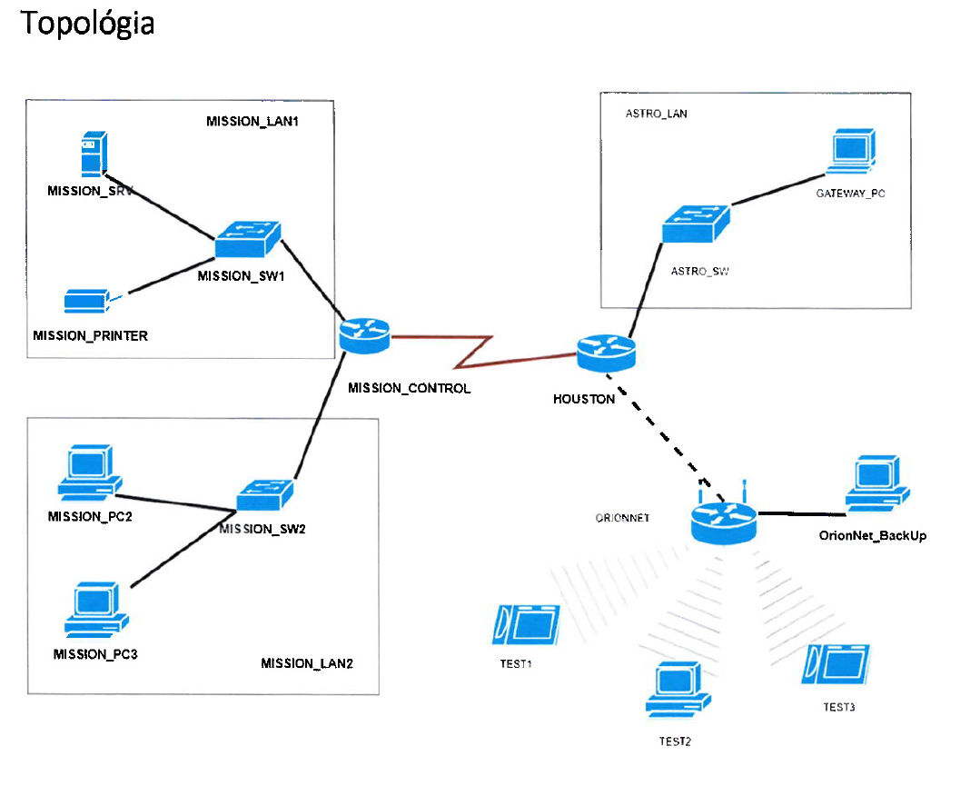
0.) Hozzon létre egy PKT állományt, amelynek neve az adott nap dátuma legyen.
1.) A megrendelő megbízta Önt, hogy gondoskodjon a megfelelő eszközök beszerzéséről:
- A Switchek esetén elvárt legalább két GigabitEthernet port megléte.
- A SOHO forgalomirányítónak válasszon egy megfelelő vezeték nélküli Routert., amely1 SSID-t kezel
- A számítógépek esetén elvárt a 100 Mb/s, a szervererek esetén a 1000 MB/s átviteli
port hásználata. A vezeték nélküli csatlakozást bármilyen WiFi képes eszközzel tesztelheti.
- A nyomtató képes legyen hálózati nyomtatásra
2.) Helyezze el és kösse össze az eszközöket a topológiai ábrának megfelelően!
3.) Az eszköznév (hostname) az összes hálózati eszközön (Router és Switch is) legyen a topológiai ábrának megfelelően beállítva. (SSH)

4.) A MISSION CONTROL Routeren és a MISSION SW2 eszközön állítson be alapkonfigurációt az
alábbiak szerint:
a. Privilegizált jelszó: nasa123 (enable jelszó)
enable password nasa123
b. Lokális adatbázis bejegyzés: felhasználónév; Astronauts / jelszó: Houston321
MISSION_CONTROL(config)#username Astronauts privilege 15 password 0 cisco (SSH)
c. A virtuális vonal is a lokális adatbázis segítségével hitelesítsen.
MISSION_CONTROL#conf t
MISSION_CONTROL(config)#line vty 0 15
MISSION_CONTROL(config-line)#login local
d. A konzolos vonalon állítsa be a L4lunch_2026-ot, mint jelszó.
MISSION_CONTROL(config-line)#line con 0
MISSION_CONTROL(config-line)#pass L4lunch_2026
MISSION_CONTROL(config-line)#login
e. Banner üzenet: Welcome to Blathy! Ezaz eszköz a(z): [eszköznévi]!"
MISSION_CONTROL(config)#banner motd #Welcome to Blathy! Ezaz eszkz a(z): MISSION_CONTROL router!#
f. Jelszó titkosítás legyen aktiválva.
MISSION_CONTROL(config)#service password-encryption

5.) Állítson be a MISSION. CONTROL Routeren SSH protokollt az alábbiak szerint:
- A tartománynév legyen nasa.gov
MISSION_CONTROL(config)#ip domain-name nasa.gov (SSH)
- Generáljon hozzá 1024 bites kulcsot
MISSION_CONTROL(config)#crypto key generate rsa (SSH)
The name for the keys will be: MISSION_CONTROL.nasa.gov
Choose the size of the key modulus in the range of 360 to 4096 for your
General Purpose Keys. Choosing a key modulus greater than 512 may take
a few minutes.

How many bits in the modulus [512]: 1024
% Generating 1024 bit RSA keys, keys will be non-exportable...[OK]
- Aktiválja az SSH v2-es verzióját
MISSION_CONTROL(config)#ip ssh ver 2
- Csak az SSH kapcsolódás engedélyezve.
MISSION_CONTROL(config)#line vty 0 15
MISSION_CONTROL(config-line)#transport input ssh
MISSION_CONTROL(config-line)#login local

6.) Hálózati címek beállítása
- Az IP_ALAP.xlsx táblázat tartalmazza a szükséges IP paramétereket. A hiányzó értékeket
számítsa ki az alábbi rendszer szerint:
- Az egyes LAN méreteket az xlsx tartalmazza. Ez alapján végezzen el egy VLSM kalkulációt.
- A kiosztásnál a forgalomirányító kapja meg a megfelelő tartomány utolsó kiosztható címét.
- A kiosztásnál a kapcsoló kapja meg a megfelelő tartomány utolsó előtti kiosztható címét.
- A számítógépek, a nyomtató és a szerver tetszőleges címet kaphatnak a fennmaradt címzésből.
- Állítsa be a hálózati címzést a hálózaton az IP_ALAP.xlsx alapján.
- A DNS szerver címe minden végberendezésen és a SOHO Router portjain 1.1.1.1 legyen minden IPv4 esetben.

7.) Konfiguráljon mindkét routeren OSPF forgalomirányítást, az alábbi beállítások szerint: Folyamatazonosító: 1; Terület azonosító: 0.
8.) [nem ágazati alapvizsga anyag] Konfiguráljon a HOUSTON routeren DHCP szervert. A GATEWAY_PC-t állítsa át úgy, hogy a DHCP szerverttől kapja az ip-címet.
- A DHCP tartomány neve: huston_dhcp
- A DNS szerver ip címe: 1.1.1.1
- A DHCP szerver az első 10 címet ne ossza ki.

9.) Konfigurálja fel a Wifi Routert az alábbiak szerint:
- Az Internet portja a táblázat alapján kapjon statikus címet.
- A belső hálózat a 192.168.131.0/26-es hálózatot használja.
- Az első kiosztható (DHCP) cím a 192.168.131.2-es legyen.
- Osszon ki maximum 10 címet.
- Az SSID legyen OrionNet.
- A hálózatot ne hirdesse.
- Használjon WPA2-PSK kódolást AES titkosítással.
- A jelszó MoonBase!2026 legyen.
- Csatlakoztassa az eszközöket hozzá.
9.) Állítsa be a MISSION CONTROL Reuteren és a megfelelő végberendezéseken az IPv6 címzést az IP_ALAP.xlsx alapján.

10.) Minden eszközön (router/switch) mentse a beállításokat, hogy egy újraindítás után is vissza tudjon töltődni a
konfigurációs fájl.
copy run start
MISSION_CONTROL#copy running-config startup-config
Destination filename [startup-config]?
Building configuration...
[OK]
11.) A MISSION CONTROL Router beállítását mentse el TFTP szolgáltatással a lokális szerverre. A
fájl neve legyen: MISSION CONTROL 0131.conf
MISSION_CONTROL#copy run tftp
Address or name of remote host []? 172.30.20.1
Destination filename [MISSION_CONTROL-confg]? MISSION CONTROL 0131.conf

Writing running-config....!!
[OK - 1395 bytes]

1395 bytes copied in 3.014 secs (462 bytes/sec)
12.) Mentse el az OrionNet router konfigurációját az ÖrionNet BackUp nevű eszközre az alábbi
néven: backup 0131.cfg.

